机械安全 防止上肢触及危险区的安全距离
GB 12265．1—1 997
国家技术监督局1997—07—07批准 1998—02—01实施

前 言

本标准等效采用欧洲标准EN294：1992(ISO／DIS 13852)《机械安全 防止上肢触及危险区的安全距离》。
本标准与GB 12265—90《机械防护安全距离》中的相同项目相比在安全距离数值上都有所增加，如弧形可及和低风险时使用的上伸可及、越过防护结构可及，增加后与EN294相等。此外本标准比GB 12265—90增加的项目主要是；高风险时使用的上伸可及和越过防护结构可及，用于14岁以下人通过开口的安全距离，通过不规则开口时确定安全距离的方法和多重防护结构等。
自实施之日起所有新设计的产品必须符合本标准的规定，而老产品可以按GB 12265—90过渡到1999年12月31日。
本标准由中华人民共和国劳动部提出。
本标准由全国机械安全标准化技术委员会归口。
本标准由中国标准化与信息分类编码研究所负责起草。
本标准起草人：张铭续、马贤志、李勤、黄鸿康。

EN前言

在1985年6月，CEN／TC114机械安全技术委员会成员会上决定建立第2工作组“安全距离”工作组，秘书处设于DIN。
该工作组根据CEN／TC114的12号文件(即法国标准NF E09—010)、13号文件(德国DIN31001第1部分)和23号文件(芬兰的机械通用建议)等国家文件和现有的人体测量数据可靠研究，制定了建议草案，于1988年7月提交给技术委员会。
该草案考虑了行业用的和个人用的机械，包括上伸可及和向下跨越可及两组图表，由此引出几种意见并且在1988年11月的CEN／TC114第三次会议上，就是否需要两组和应如何用于不同安全水平进行了长时间讨论。
应CEN／TC114代表要求，工作组于1988年12月6日至7日在其第8次会议上，系统地阐述了有关编制说明，于是建议草案被批准，其中还包括对CEN／CS咨询程序的陈述。
CEN／TC114的第4次会议批准了该工作组采纳意见后修订的prEN294，并通过三种官方语言的修订版送交CEN／CS表决。
要求与本欧洲标准等同的国家标准应在1992—12—31日前出版，与之相悖者应在此前废除。
根据作为CEN内部法规部分的CEN／CENELEC共同准则，下列国家必须实施本欧洲标准：
奥地利、比利时、丹麦、芬兰、法国、德国、希腊、冰岛、爱尔兰、意大利、卢森堡、荷兰、挪威、葡萄牙、西班牙、瑞典、瑞士和英国。

0 引言
根据GB／T 15706．1，机械安全是指；机器在按使用说明书规定的预定使用条件下执行其功能和在运输、安装、调整、维修、拆卸和处理时不产生损伤或危害健康的能力。
利用安全距离防止上肢触及危险区是消除或减小机械风险的一种方法。
在规定安全距离时，必须考虑以下因素：
——使用机器时可能出现的各种状态，
——研究有关人体测量数据和使用者的种族差异：
——生物力学因素，诸如人体各部分的伸缩和关节转动的限制，
——技术和应用等情况。

1 范围
本标准规定了防止3岁以上(含3岁)人的上肢触及危险区的安全距离。
安全距离仅适用于通过距离就能获得足够安全的场合。
注：这些安全距离对某些伤害不能提供有效防护，例如物质的辐射和发射，对此类伤害需增加或采取其他的防护措施。
以安全距离作防护的人应处于所规定的位置，而且不能采用其他手段(如垫高、持延伸物等)触及危险区。
本标准不适用于由某些电气标准覆盖的机械，在那些标准内规定了专用测试程序，如使用试验指南。
在某些应用场合必须偏离这些安全距离时，则与此应用有关的标准应指明如何达到足够的安全水平。

2 引用标准
下列标准所包含的条文，通过在本标准中引用而构成为本标准的条文。本标准出版时，所示版本均为有效。所有标准都会被修订，使用本标准的各方应探讨使用下列标准最新版本的可能性。
GB／T 15706．1—1995 机械安全 基本概念与设计通则 第1部分：基本术语、方法学
GB／T 16856—1997 机械安全 风险评价的原则

3 定义
除了在GB／T 15706．1中给出的定义外，本标准还采用下列定义：
3．1 防护结构 protective structure
用以限制人体和(或)其一个部位的运动，并作为机械的组成部分的有形障碍物，如挡板。
3．2安全距离 safety distance
防护结构距危险区的最小距离。

4 安全距离数值
4．1 总则
4．1．1 假定
安全距离由下列假定得出：
——防护结构和其中的开口形状和位置保持不变；
——安全距离是从受限制身体或其有关部位的表面起测量的；
——人们可能迫使身体某一部位越过防护结构或通过开口企图触及危险区；
——基准面是水平面，在其上的人一般是取站立姿势，该面不一定是地面，如工作平台也可能是基准面；
——不能借助椅子或梯子等改变基准面；
——不能借助于棍棒或工具等延长上肢的自然可及。
4．1．2 风险评价
选择防护上伸可及(见4．2)或是越过防护结构可及(见4．3)合适的安全距离应根据风险评价(见GB／T 15706．1和GB／T 16856)而定，而风险评价是以伤害出现概率及其预料的严重程度为依据。为了实现由本标准选择合适的安全距离，必须对技术和人为因素进行风险评价。
例1：在低风险(如摩擦或磨损危险)处，应选用表1中的数值(见4．3．2．1)。
例2：在高风险(如缠绕危险)处，应选用表2中的数值(见4．3．2．2)。
4．2 上伸可及(见图1)
4．2．1 如果危险区有低风险，那么危险区的高度A应为2500mm或更高。
4．2．2 如果危险区有高风险(见4．1．2)，则：
——危险区的高度A应为2700mm或更高；
——或是采用其他安全措施。

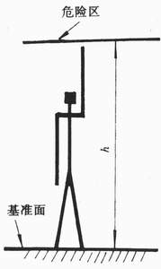
图1 上伸可及示意图
4．3 越过防护结构可及
4．3．1 符号
图2中各符号定义为：
a：危险区高度；
b：防护结构高度，
c：防护结构近人一侧距危险区的水平距离。

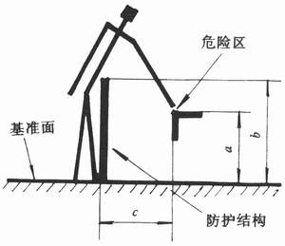
图2 越过防护结构示意图

4．3．2 数值
4．3．2．1 如果危险区有低风险(见4．1．2)，至少应选用表1中的数值。
在表1中不应有插入数值(见4．3．3)，因而，当已知的a，b或c值在表中两个数值之间时，应选用能达到较高安全水平的值。

表1 低风险越过防护结构可及的安全距离 mm
危险区高度a | 防护结构高度b
危险区高度a | 1000 | 1200 | 1400 | 1600 | 1800 | 2000 | 2200 | 2400 | 2500
危险区高度a | 距危险区的水平距离c
2500 | --- | --- | --- | --- | --- | --- | --- | --- | ---
2400 | 100 | 100 | 100 | 100 | 100 | 100 | 100 | 100 | ---
2200 | 600 | 600 | 500 | 500 | 400 | 350 | 250 | --- | ---
2000 | 1100 | 900 | 700 | 600 | 500 | 350 | --- | --- | ---
1800 | 1100 | 1000 | 900 | 900 | 600 | --- | --- | --- | ---
1600 | 1300 | 1000 | 900 | 900 | 500 | --- | --- | --- | ---
1400 | 1300 | 1000 | 900 | 800 | 100 | --- | --- | --- | ---
1200 | 1400 | 1000 | 900 | 500 | --- | --- | --- | --- | ---
1000 | 1400 | 1000 | 900 | 300 | --- | --- | --- | --- | ---
800 | 1300 | 900 | 600 | --- | --- | --- | --- | --- | ---
600 | 1200 | 500 | --- | --- | --- | --- | --- | --- | ---
400 | 1200 | 300 | --- | --- | --- | --- | --- | --- | ---
200 | 1100 | 200 | --- | --- | --- | --- | --- | --- | ---
0 | 1100 | 200 | --- | --- | --- | --- | --- | --- | ---
1)防护结构高度小于1000mm的不包括在内，因其不能有效地限制身体运动。
2)危险区高度在2500mm以上的参见4．2。

4．3．2．2 如果危险区有高风险(见4．1．2)，应选用表2中数值，或采用其他安全措施。
在表2中不应有插入数值(见4．3．3)，因而，当已知的a，b或c值在表中的两个数值之间时，应选用能达到较高安全水平的值。

表2 高风险越过防护结构可及的安全距离 mm
危险区高度a | 防护结构高度b
危险区高度a | 1000 | 1200 | 1400 | 1600 | 1800 | 2000 | 2200 | 2400 | 2500 | 2700
危险区高度a | 距危险区的水平距离c
2700 | --- | --- | --- | --- | --- | --- | --- | --- | --- | ---
2600 | 900 | 800 | 700 | 600 | 600 | 500 | 400 | 300 | 100 | ---
2400 | 1100 | 1000 | 900 | 800 | 700 | 600 | 400 | 300 | 100 | ---
2200 | 1300 | 1200 | 1000 | 900 | 800 | 600 | 400 | 300 | --- | ---
2000 | 1400 | 1300 | 1100 | 900 | 800 | 600 | 400 | --- | --- | ---
1800 | 1500 | 1400 | 1100 | 900 | 800 | 600 | --- | --- | --- | ---
1600 | 1500 | 1400 | 1100 | 900 | 800 | 500 | --- | --- | --- | ---
1400 | 1500 | 1400 | 1100 | 900 | 800 | --- | --- | --- | --- | ---
1200 | 1500 | 1400 | 1100 | 900 | 700 | --- | --- | --- | --- | ---
1000 | 1500 | 1400 | 1000 | 800 | --- | --- | --- | --- | --- | ---
800 | 1500 | 1300 | 900 | 600 | --- | --- | --- | --- | --- | ---
600 | 1400 | 1300 | 800 | --- | --- | --- | --- | --- | --- | ---
400 | 1400 | 1200 | 400 | --- | --- | --- | --- | --- | --- | ---
200 | 1200 | 900 | --- | --- | --- | --- | --- | --- | --- | ---
0 | 1100 | 500 | --- | --- | --- | --- | --- | --- | --- | ---
1)防护结构高度低于1000mm的不包括在内，因其不能有效地限制身体运动。
2)危险区高度在2700mm以上的参见4．2。
3)防护结构低于1 400mm的，如果没有另外安全措施，不应采用。

4．3．3 中间值情况下表1和表2的用法
以使用表1为例说明。
例1，已知a和c，确定防护结构的高度b。
危险区的高度a是1500mm，危险区距预计的防护结构的水平距离c是700mm。
使用表1，防护结构的高度b至少应为1800mm。
例2，已知a、b，确定距危险区的水平距离c。
防护结构的高度b是1300mm，危险区高度a是2300mm。
使用表1，防护结构距危险区的水平距离c至少应为600mm。
例3，已知b和c确定危险区的高度a。
防护结构的高度b是1700mm，距危险区的水平距离c是550mm。
使用表1，危险区的高度a，应在1200～2200mm之间。
4．4 弧形可及
表3所示为14岁及14岁以上人的基本运动(也见第5章)。

表3 弧形可及安全距离 mm
运动限制 | 安全距离Sr | 图 示
只在肩部和腋窝运动受限制 | ≥850 | 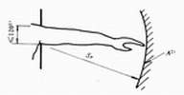
臂被支承至肘部 | ≥550 | 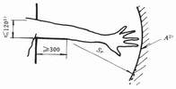
臂被支承至腕部 | ≥230 | 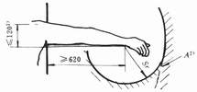
臂和手被支承至指关节 | ≥130 | 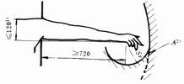
1)圆形开口的直径或方形开口的边长，或槽形开口的宽度。
2)A为臂的运动范围。

4．5通过开口触及
4．5．1 适用于14岁及14岁以上人的规则开口
表4适用于14岁及14岁以上人用的规则开口安全距离Sr。
开口尺寸e表示方形开口的边长、圆形开口的直径和槽形开口的窄边长。
开口尺寸大于120mm的，应使用4．3规定的安全距离。

表4 通过规则开口触及的安全距离(14岁及14岁以上) mm
身体部位 | 图示 | 开口 | 安全距离Sr
身体部位 | 图示 | 开口 | 槽形 | 方形 | 圆形
指尖 | 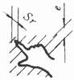 | e≤4 | ≥2 | ≥2 | ≥2
指尖 |  | 4<e≤6 | ≥10 | ≥5 | ≥5
指至指关节或手 | 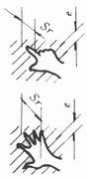 | 6<e≤8 | ≥20 | ≥15 | ≥5
指至指关节或手 |  | 8<e≤10 | ≥80 | ≥25 | ≥20
指至指关节或手 |  | 10<e≤12 | ≥100 | ≥80 | ≥80
指至指关节或手 |  | 12<e≤20 | ≥120 | ≥120 | ≥120
指至指关节或手 |  | 20<e≤30 | ≥850 | ≥120 | ≥120
臂至肩关节 | 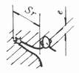 | 30<e≤40 | ≥850 | ≥200 | ≥120
臂至肩关节 |  | 40<e≤120 | ≥850 | ≥850 | ≥850
1)如果槽形开口长度≤65mm，大拇指将受到阻滞，安全距离可减小到200mm。

4．5．2 适用于3岁和3岁以上人的规则开口
表5适用于3岁至14岁儿童的行为和较小上肢厚度尺寸，14岁以上的人员也可用本表防护。
开口尺寸e表示方形开口的边长、圆形开口的直径和槽形开口的窄边长。
当开口大于100mm时，安全距离应根据4．3的规定使用。
注：防止儿童勒死的措施不在本标准中考虑。

表5 通过规则开口触及的安全距离(3岁至14岁) mm
身体部位 | 图示 | 开口 | 安全距离Sr
身体部位 | 图示 | 开口 | 槽形 | 方形 | 圆形
指尖 |  | e≤4 | ≥2 | ≥2 | ≥2
指尖 |  | 4<e≤6 | ≥20 | ≥10 | ≥10
指至指关节或手 |  | 6<e≤8 | ≥40 | ≥30 | ≥20
指至指关节或手 |  | 8<e≤10 | ≥80 | ≥60 | ≥60
指至指关节或手 |  | 10<e≤12 | ≥100 | ≥80 | ≥80
指至指关节或手 |  | 12<e≤20 | ≥900 | ≥120 | ≥120
臂至肩关节 |  | 20<e≤30 | ≥900 | ≥550 | ≥120
臂至肩关节 |  | 30<e≤100 | ≥900 | ≥900 | ≥900
1)如果槽形开口长度≤40mm，大拇指将受到阻滞，安全距离可减小到120mm。

4．5．3 不规则开口
在不规则开口情况下应执行以下步骤：
a)首先确定不规则开口能够完全插入的(见图3)：
——最小圆形开口的直径；
——最小方形开口的边长；
——最窄槽形开口的边宽。

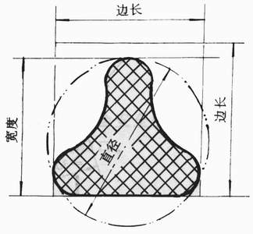
图3 不规则开口示意图

b)根据表4或表5选择相应的3种安全距离。
c)可以使用在b)项中所选的3个数值中最短的安全距离。

5 多重防护结构对安全距离的影响
表1、表2、表3(第1图)、表4和表5中的防护结构都处于同一平面。为增大容存危险的区域，应当考虑多重防护结构，可以减少臂、手或手指的自由运动，表3的第2至第4图和表6，是实现该目的的例子。
臂可依托于防护结构上以任意角度倾斜。

表6 多重防护结构安全距离 mm
运动限制 | 安全距离Sr | 图 示
在肩部和腋窝限制运动  两个分离的防护结构，一个允许，腕部运动，另一个允许肘部运动 | Srl≥230  Sr2≥550  Sr3≥850 | 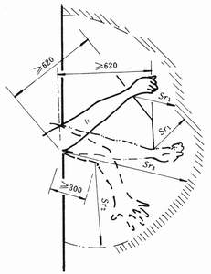
在肩部和腋窝限制运动  一个分离的防护结构，允许由手指到指关节运动 | Sr3≥850  Sr4≥130 | 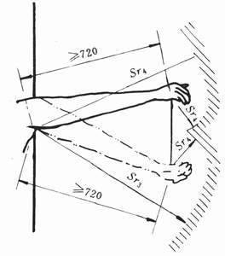

表單的頂端
表單的底部

